Министерство науки и высшего образования РФ

Севастопольский государственный университет

Кафедра информационных систем

ОТЧЕТ

по лабораторной работе №3

ИССЛЕДОВАНИЕ ТЕХНОЛОГИИ ДИСКРЕТНО-СОБЫТИЙНОГО ИМИТАЦИОННОГО МОДЕЛИРОВАНИЯ

по дисциплине «Моделирование систем»

Выполнил:

Студент группы ИС/б 17-2-о

Черняев Н.Г.

Проверил:

Абрамович А.Ю.

г. Севастополь 2020

1. Цель работы

Исследование технологии дискретно-событийного имитационного моделирования. Изучение базовых блоков программы моделирования Anylogic и получение практических навыков программирования имитационных моделей..

2. Постановка задачи

Вариант – 18(4)

1. Запрограммировать имитационные модели в Anylogic с помощью библиотеки моделирования процессов согласно варианту.



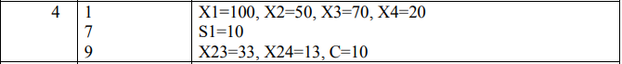

1. Организовать в моделях вывод статистики: вывести гистограммы среднего времени пребывания заявки в системе, загрузки системы, средней длины очереди и среднего времени ожидания заявки.
2. Для каждой задачи разработать граф состояний системы.
3. Запрограммировать имитационные модели в Anylogic с помощью библиотеки диаграмм состояний.

3. ход работы

Задача 1.

Процесс прохождения заявок, поступление которых подчиняется равномерному закону с интервалом 100+/-50 единиц времени, а обработка – равномерному закону со средним временем 70+/-20 единиц.

Задача 7.

В условиях задачи 1 заявки поступают на обработку с ограниченным числом мест в очереди, равным 10. Если очередь заполнена, то заявки покидают систему.

Задача 9.

В условиях задачи 1 каждая заявка проходит 10 циклов обработки на приборе со временем 33+/-13.

Задача 1.

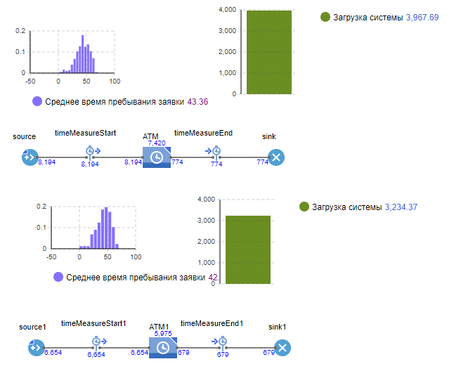

Рисунок 3.1 – Имитационная модель к задаче 1

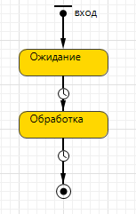

Рисунок 3.2 – Диаграмма состояний к задаче 1

Задача 7.

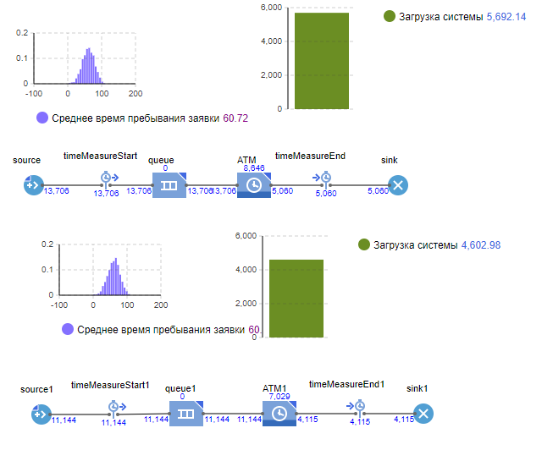

Рисунок 3.3 – Имитационная модель к задаче 2

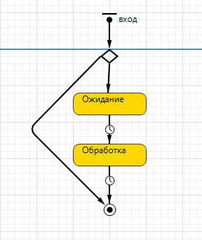

Рисунок 3.4 – Диаграмма состояний к задаче 2

Задача 9.

4. Вывод

В ходе данной лабораторной работы были исследованы технологии дискретно-событийного имитационного моделирования, а также были изучены базовые блоки программы моделирования Anylogic и получены практические навыки программирования имитационных моделей.